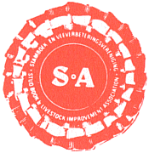
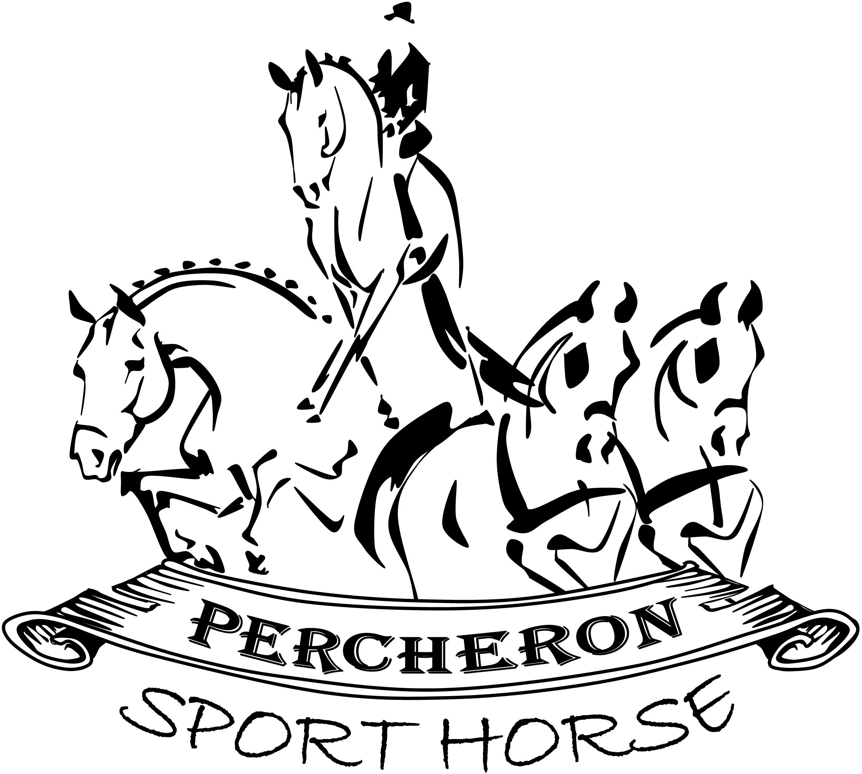
The Percheron Horse Breeders’ Society of S.A.
Die Percheron Perdetelersgenootskap van Suid-Afrika

